**Лабораторная работа**

**Исследование двигателя постоянного тока параллельного возбуждения**

|  |  |
| --- | --- |
| Работу выполнил: | |
| фамилия |  |
| имя |  |
| отчество |  |
| группа |  |

Цель работы

|  |
| --- |
|  |

Программа работы

|  |
| --- |
|  |

Теоретические положения

|  |
| --- |
| Электрическая машина — |
|  |

|  |
| --- |
| Электрический двигатель постоянного тока — |
|  |

|  |
| --- |
| Двигатель параллельного возбуждения — |
|  |

|  |
| --- |
| Пусковой реостат включается |
|  |
| и служит для |
|  |

|  |
| --- |
| Последовательность проведения процедуры пуска: |
|  |

|  |
| --- |
| Рабочие характеристики двигателя параллельного возбуждения — |
|  |

|  |
| --- |
| Рабочие характеристики получают, соблюдая следующие условия: |
|  |

|  |
| --- |
| В качестве нагрузки на валу двигателя используется |
|  |

|  |
| --- |
| Регулирование нагрузки на валу двигателя осуществляется следующим образом: |
|  |

|  |
| --- |
| Механическая характеристика двигателя параллельного возбуждения — |
|  |

|  |
| --- |
| Естественную механическую характеристику получают, соблюдая следующие условия: |
|  |

|  |
| --- |
| Искусственные механические характеристики получают из опыта, соблюдая следующие условия: |
|  |

|  |
| --- |
| Скоростная характеристика двигателя постоянного тока — |
|  |

|  |
| --- |
| Уравнение скоростной характеристики: |
|  |

|  |
| --- |
| Естественную скоростную характеристику получают из опыта, соблюдая следующие условия: |
|  |

|  |
| --- |
| Искусственные скоростные характеристики получают, соблюдая следующие условия: |
|  |

|  |
| --- |
| Регулировочная характеристика показывает |
|  |

|  |
| --- |
| Регулировочная характеристика показывает |
|  |

Электрооборудование, измерительные приборы

1. Объект исследования: двигатель постоянного тока параллельного возбуждения 2ПН100L. Номинальная мощность 1,0 кВт; номинальное напряжение 220 В; номинальный ток обмотки якоря 4,2 А; номинальная частота вращения якоря 1500 об/мин.

2. Вольтметры (2 шт.). Класс точности 1,0; диапазон измерений 0–250 В.

3. Амперметры (3 шт.). Класс точности 1,0; диапазоны измерений 0–8 А, 0–5 А, 0–2 А.

4. Пусковой реостат.

5. Резисторы.

6. Нагрузочный генератор.

7. Тахогенератор

Экспериментальная часть

1. Исследование рабочих характеристик

Рабочими характеристиками двигателя параллельного возбуждения называют зависимости: ; ; ; ;  при , .

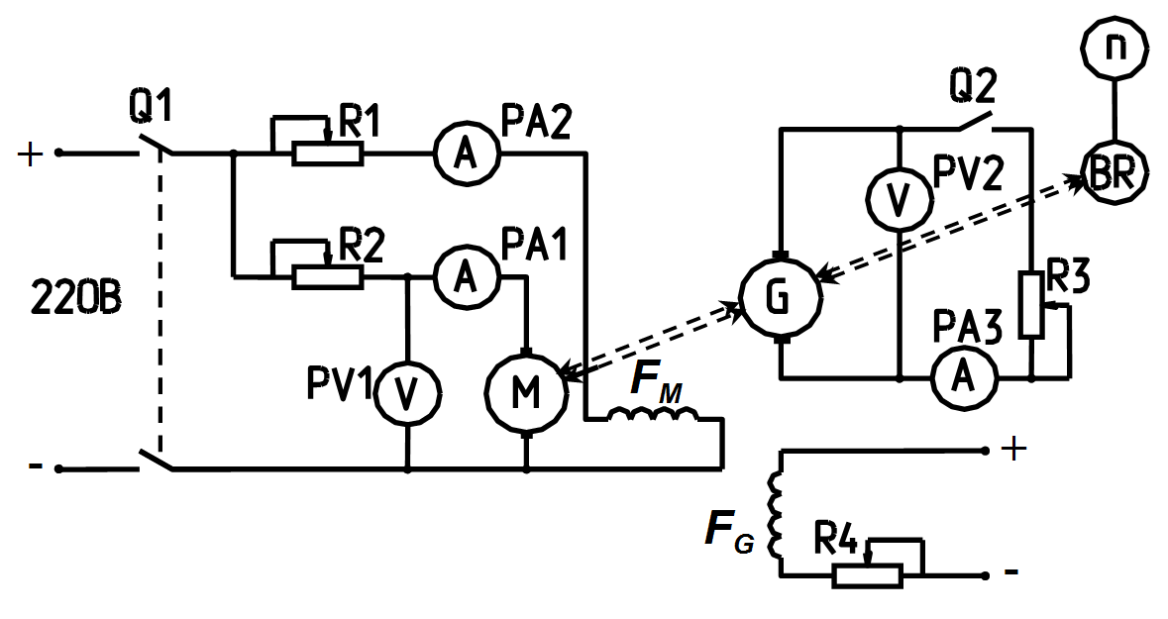

Рис. 1. Электрическая схема для исследования двигателя постоянного тока параллельного возбуждения

Таблица 1. Рабочие характеристики двигателя

|  |  |  |  |  |  |  |  |  |  |  |  |  |  |
| --- | --- | --- | --- | --- | --- | --- | --- | --- | --- | --- | --- | --- | --- |
| № опыта | Опыт | | | | Расчет | | | | | | | | |
| Двигатель | | Генератор | | Генератор | | | Двигатель | | | | | |
| Iад,  А | n,  об/мин | Uг,  В | Iаг,  А | P2г,  Вт | | ηг,  о.е. | P1д,  Вт | | P2д,  Вт | ηд,  о.е. | M2,  Н·м | M,  Н·м |
| 1 |  |  |  |  |  | |  |  | |  |  |  |  |
| 2 |  |  |  |  |  | |  |  | |  |  |  |  |
| 3 |  |  |  |  |  | |  |  | |  |  |  |  |
| 4 |  |  |  |  |  | |  |  | |  |  |  |  |
| 5 |  |  |  |  |  | |  |  | |  |  |  |  |
| 6 |  |  |  |  |  | |  |  | |  |  |  |  |
| Примечание | | | | | | | | | | | | | |
| Uдн = | | | | | |  | | | , В, | | | | |
| M0 = | | | | | |  | | | , Н·м, | | | | |
| Iвд = | | | | | |  | | | , A, | | | | |
| RД = 0. | | | | | | | | | | | | | |

Пример расчетов

|  |  |  |
| --- | --- | --- |
| Механическая характеристика двигателя параллельного возбуждения — | | |
|  |  | , Вт. |

|  |  |  |
| --- | --- | --- |
| Полезная мощность двигателя | | |
|  |  | , Вт. |
| где  — КПД генератора определяют по рис. 2 ,  — потребляемая мощность генератора,  — номинальная мощность генератора. | | |

|  |  |  |
| --- | --- | --- |
| Потребляемая мощность двигателя | | |
|  |  | , Вт. |

|  |  |  |
| --- | --- | --- |
| КПД двигателя | | |
|  |  | , о.е. |

|  |  |  |
| --- | --- | --- |
| Полезный момент на валу двигателя | | |
|  |  | , Н·м. |

|  |  |  |
| --- | --- | --- |
| Электромагнитный момент холостого хода | | |
|  |  | , Н·м. |
| где  — мощность, потребляемая двигателем на холостом ходу,  — частота вращения двигателя на холостом ходу. | | |

|  |  |  |
| --- | --- | --- |
| Электромагнитный момент двигателя | | |
|  |  | , Н·м. |

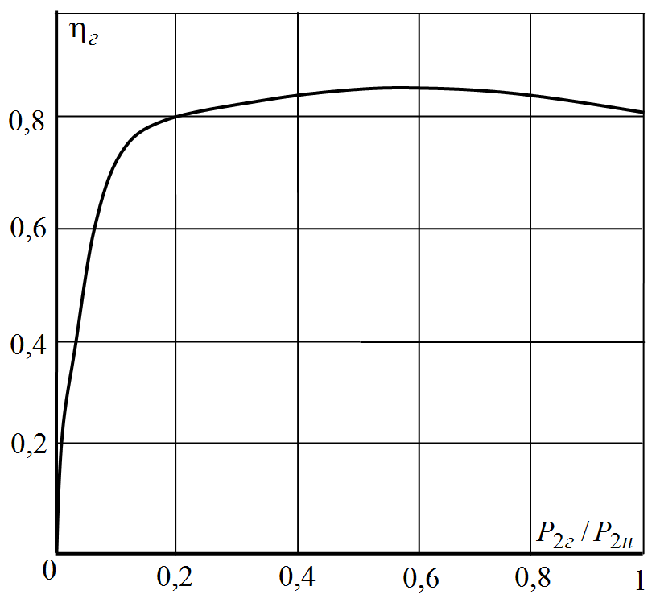

Рис. 2. КПД нагрузочного генератора

2. Исследование механических характеристик

Механической характеристикой двигателя параллельного возбуждения называют зависимость , при , , 

Двигатель параллельного возбуждения имеет естественную и искусственные механические характеристики. Естественную механическую характеристику, () получают по табл. 1.

Искусственные механические характеристики получают при включении в цепь якоря разных по величине добавочных сопротивлений RД. Результаты опытов заносят в табл. 2. Естественная и искусственные характеристики построены в одних осях координат.

Таблица 2. Искусственные механические характеристики двигателя

|  |  |  |  |  |  |  |  |  |  |  |  |  |
| --- | --- | --- | --- | --- | --- | --- | --- | --- | --- | --- | --- | --- |
| № опыта | Опыт | | | | | Расчет | | | | | | |
| Двигатель | | Генератор | | | Генератор | | Двигатель | | | | |
| Iад,  А | n,  об/мин | Uг,  В | Iаг,  А | | P2г,  Вт | ηг,  о.е. | P1д,  Вт | | P2д,  Вт | ηд,  о.е. | M2,  Н·м |
| 1 |  |  |  |  | |  |  |  | |  |  |  |
| 2 |  |  |  |  | |  |  |  | |  |  |  |
| 3 |  |  |  |  | |  |  |  | |  |  |  |
| 4 |  |  |  |  | |  |  |  | |  |  |  |
| 5 |  |  |  |  | |  |  |  | |  |  |  |
| 6 |  |  |  |  | |  |  |  | |  |  |  |
| Примечание | | | | | | | | | | | | |
| Uдн = | | | | |  | | | | , В | | | |
| M0 = | | | | |  | | | | , Н·м | | | |
| Iвд = | | | | |  | | | | , А | | | |
| . | | | | | | | | | | | | |

|  |  |  |  |  |  |  |  |  |  |  |  |  |
| --- | --- | --- | --- | --- | --- | --- | --- | --- | --- | --- | --- | --- |
| № опыта | Опыт | | | | | Расчет | | | | | | |
| Двигатель | | Генератор | | | Генератор | | Двигатель | | | | |
| Iад,  А | n,  об/мин | Uг,  В | Iаг,  А | | P2г,  Вт | ηг,  о.е. | P1д,  Вт | | P2д,  Вт | ηд,  о.е. | M2,  Н·м |
| 1 |  |  |  |  | |  |  |  | |  |  |  |
| 2 |  |  |  |  | |  |  |  | |  |  |  |
| 3 |  |  |  |  | |  |  |  | |  |  |  |
| 4 |  |  |  |  | |  |  |  | |  |  |  |
| 5 |  |  |  |  | |  |  |  | |  |  |  |
| 6 |  |  |  |  | |  |  |  | |  |  |  |
| Примечание | | | | | | | | | | | | |
| Uдн = | | | | |  | | | | , В | | | |
| M0 = | | | | |  | | | | , Н·м | | | |
| Iвд = | | | | |  | | | | , А | | | |
| . | | | | | | | | | | | | |

3. Исследование скоростных характеристик

Скоростной характеристикой двигателя постоянного тока называется зависимость , при , , . Опыты проведены для трех значений тока возбуждения: , , .

Скоростную характеристику при  получают по табл. 1.

Для получения скоростных характеристик при токе возбуждения, отличающемся от номинального (), устанавливают нужное значение тока возбуждения двигателя регулированием сопротивления резистора R1.

По результатам табл. 3 построены скоростные характеристики при различных токах возбуждения в одних осях координат.

Таблица 3. Скоростные характеристики двигателя

|  |  |  |  |
| --- | --- | --- | --- |
| № опыта | Iад, А | | n, об/мин |
| 1 |  | |  |
| 2 |  | |  |
| 3 |  | |  |
| 4 |  | |  |
| 5 |  | |  |
| 6 |  | |  |
| Примечание | | | |
|  | | 220 | , В |
|  | |  | , А |

|  |  |  |  |
| --- | --- | --- | --- |
| № опыта | Iад, А | | n, об/мин |
| 1 |  | |  |
| 2 |  | |  |
| 3 |  | |  |
| 4 |  | |  |
| 5 |  | |  |
| 6 |  | |  |
| Примечание | | | |
|  | | 220 | , В |
|  | |  | , А |

|  |  |  |  |
| --- | --- | --- | --- |
| № опыта | Iад, А | | n, об/мин |
| 1 |  | |  |
| 2 |  | |  |
| 3 |  | |  |
| 4 |  | |  |
| 5 |  | |  |
| 6 |  | |  |
| Примечание | | | |
|  | | 220 | , В |
|  | |  | , А |

4. Исследование регулировочных характеристик

Двигатель параллельного возбуждения имеет регулировочные характеристики двух видов:  при , ;  при , .

4.1. Исследование регулировочной характеристики 

Регулировочную характеристику  получают в режиме холостого хода ().

Таблица 4. Регулировочная характеристика двигателя 

|  |  |  |  |
| --- | --- | --- | --- |
| № опыта | Iвд, А | | n, об/мин |
| 1 |  | |  |
| 2 |  | |  |
| 3 |  | |  |
| 4 |  | |  |
| 5 |  | |  |
| 6 |  | |  |
| Примечание | | | |
|  | | 220 | , В |
|  | | | |

4.2. Исследование регулировочной характеристики 

Регулировочную характеристику  получают в режиме нагрузки (), обеспечивая , . По результатам табл. 5 построена регулировочная характеристика.

Таблица 5. Регулировочная характеристика двигателя 

|  |  |  |
| --- | --- | --- |
| № опыта | Iвд, А | Iад, А |
| 1 |  |  |
| 2 |  |  |
| 3 |  |  |
| 4 |  |  |
| 5 |  |  |
| 6 |  |  |
| Примечание | | |
|  | | |
|  | | |

Представление полученных характеристик

|  |
| --- |
|  |
| Рис. 3. Рабочие характеристики двигателя постоянного тока параллельного возбуждения |

|  |
| --- |
|  |
| Рис. 4. Механические характеристики двигателя |

|  |
| --- |
|  |
| Рис. 5. Скоростные характеристики двигателя |

|  |
| --- |
|  |
| Рис. 6. Регулировочная характеристика двигателя |

|  |
| --- |
|  |
| Рис. 7. Регулировочная характеристика двигателя |

5. Анализ полученных результатов исследований

|  |
| --- |
|  |
|  |

|  |
| --- |
|  |
|  |

|  |
| --- |
|  |
|  |

|  |
| --- |
|  |
|  |

|  |
| --- |
|  |
|  |

|  |
| --- |
|  |
|  |

|  |
| --- |
|  |
|  |

|  |
| --- |
|  |
|  |

|  |
| --- |
|  |
|  |

Список использованных источников

1. Верхотуров А. И. Электромеханические преобразователи энергии и трансформаторы. Лабораторный практикум. / А. И. Верхотуров, В. М. Игнатович, В. И. Попов, О. Л. Рапопорт, Т. В. Усачева; Томский политехнический университет. — Томск: Изд-во Томского политехнического университета, 2011. — 152 с.

2. Игнатович В. М. Электрические машины и трансформаторы: учебное пособие / В. М. Игнатович, Ш. С. Ройз; Томский политехнический университет. — Томск: Изд-во Томского политехнического университета, 2013. — 183 с.